Vragen bij H1.4: Waarden en normen

- Wat wordt bedoeld met institutionalisering?

Bij vraag 2.
Van de website www.uwv.nl

Kan ik een ww- uitkering krijgen?

Wordt u binnenkort werkloos? Dan kunt u vanaf 1 week voor uw eerste WW-dag een WW-uitkering aanvragen. Pas dan hebben wij de salarisgegevens van uw werkgever ontvangen die we nodig hebben om over uw uitkering te beslissen. Wij kunnen u dan snel laten weten of u recht heeft op een WW-uitkering. Vraag een WW-uitkering wel tot uiterlijk 1 week na uw laatste werkdag aan. Voor het aanvragen van een WW-uitkering heeft u een DigiD-inlogcode nodig. Heeft u nog geen DigiD? Houd er dan rekening mee dat de aanvraag van een DigiD 5 dagen kan duren.

Wat gebeurt er als ik te laat een WW-uitkering aanvraag?
Vraagt u een WW-uitkering later dan 1 week na uw laatste werkdag aan? Dan krijgt u tijdelijk een lagere uitkering.
Let op: als u een WW-uitkering aanvraagt en krijgt, heeft u ook een aantal plichten.
Mijn plichten met een ww- uitkering:
Vanaf het moment dat u een aanvraag doet voor een uitkering bij UWV, heeft u een aantal plichten. Dit betekent dat u zich aan onderstaande regels moet houden. UWV bepaalt zo of u recht heeft op een uitkering, hoe hoog uw uitkering wordt en hoelang u deze krijgt.

UWV controleert
Wij controleren of u zich aan uw plichten houdt. Houdt u zich niet aan uw plichten? Dan krijgt u tijdelijk minder of geen uitkering en/of een boete. Als u te veel uitkering heeft ontvangen, moet u dat bedrag terugbetalen.

Dit zijn uw plichten:

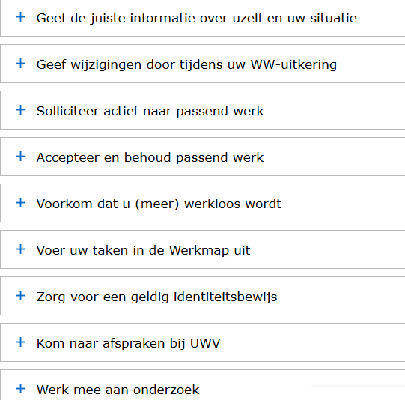

- Leg uit dat het aanvragen van een ww- uitkering een passend voorbeeld is van institutionalisering. Doe het als volgt:
Het aanvragen van een ww- uitkering is een passend voorbeeld van institutionalisering, omdat (verwerk in je uitleg een verband tussen het aanvragen van een ww- uitkering en de definitie van institutionalisering) ……….
Bij vraag 3.
Institutionalisering gaat over waarden en normen die het gedrag van mensen ten opzichte van elkaar bepalen.
- Geef bij de onderstaande waarden een voorbeeld van een plicht die je als burger hebt wanneer je een ww- uitkering aanvraagt en hebt.
3A. Betrokkenheid: hierbij horen de plichten:
3B. Eerlijkheid: hierbij horen de plichten:
3C. Eigen verantwoordelijkheid: hierbij horen de plichten:
3D. Openheid: hierbij horen de plichten:
3 E. Aanwezigheid: hierbij hoort de plicht:
Vragen bij H1.5: De dimensies van Hofstede
- Leg uit dat cultuur mensen probeert te ‘binden’.

- Wat wordt bedoeld met de term sociale cohesie?

Stel je voor dat er een klas is die op schoolreis gaat. Er zijn echter twee kinderen die de eigen bijdrage voor deze reis van vierhonderd euro niet kunnen betalen. Het is niet mogelijk om de reiskosten in termijnen aan de school te betalen.

- Bedenk twee oplossingen die ervoor zorgen dat de beide leerlingen toch mee kunnen gaan met de schoolreis. Geef daarna aan welke invloed de beide oplossingen hebben op de sociale cohesie in de groep leerlingen die op schoolreis gaat.

- Leg uit dat uitkeringen als de WW en de Bijstand ervoor zorgen dat er meer sociale cohesie is in de Nederlandse samenleving.

H1.4: Waarden en normen en institutionalisering
- Het is het proces waarbij een complex van waarden en min of meer geformaliseerde regels vastgelegd wordt in standaard gedragspatronen, die het gedrag van mensen en hun onderlinge relaties reguleren.

- Het aanvragen van een ww- uitkering is een passend voorbeeld van institutionalisering, omdat (verwerk in je uitleg een verband tussen het aanvragen van een ww- uitkering en de definitie van institutionalisering) ……….
Alle mensen die een ww- uitkering aanvragen moeten voldoen aan bepaalde regels, zoals wijzigingen doorgeven of op afspraken bij het UWV verschijnen. Dit zijn geformaliseerde (in wetten vastgelegde regels) regels waar iedereen zich aan moet houden. Hierdoor wordt het gedrag van ww- gerechtigden gereguleerd.

3A. Betrokkenheid: hierbij horen de rechten:
Kom naar afspraken bij het uwv
Voer uw taken in de werkmap
Werk mee aan onderzoek

3B. Eerlijkheid: hierbij horen de rechten:
Geef je juiste informatie aan het uwv
Geef wijzigingen door aan het uwv
Solliciteer actief naar werk
Een geldig id of paspoort

3C. Eigen verantwoordelijkheid: hierbij horen de plichten:
Actief solliciteren naar werk
Accepteer en behoud werk
Voer taken in werkmap uit
Kom naar afspraken van het UWV
Werk mee aan onderzoek
Voorkom dat je meer werkloos wordt

3D. Openheid: hierbij horen de plichten:
Juiste informatie verschaffen aan het uwv.
Wijzigingen doorgeven aan het uwv.

3 E. Aanwezigheid: hierbij hoort de plicht:
Kom naar afspraken bij het uwv.

H1.5: Dimensies van Hofstede:
Antwoorden:
- Cultuur probeert mensen te binden, omdat mensen dmv cultuur dezelfde taal spreken of dezelfde waarden, normen, opvattingen, gewoonten en gebruiken (tradities) delen.

- Definitie bladzijde 14 tekstboek Vorming.

- Twee oplossingen:
- De leerlingen die wel kunnen betalen gaan ook betalen voor de twee leerlingen die de reis niet kunnen betalen;
- De school gaat de kosten voor de twee leerlingen op zich nemen;
- Alle leerlingen die deelnemen aan schoolreizen betalen iets meer zodat dit jaar of volgend jaar leerlingen die de reis niet kunnen betalen toch mee kunnen.
Dergelijke oplossingen zorgen ervoor dat alle leerlingen mee kunnen gaan
op schoolreis. De twee leerlingen die eigenlijk niet mee konden gaan
voelen zich nu meer verbonden met de groep, er is meer samenhang/
verbondenheid dus meer sociale cohesie.

- Door het verstrekken van uitkeringen als de WW en de Bijstand hebben mensen toch een inkomen (ook al gaan ze er altijd een stuk op achteruit). Hierdoor kunnen mensen met een uitkering blijven deelnemen aan het sociale leven, denk aan verenigingsleven, verjaardagen, dagje weg met familie/ vrienden etc. en hebben zij het gevoel dat ze erbij horen. Er is meer samenhang tussen mensen die werken en uitkeringsgerechtigden, dus meer sociale cohesie.

